“Утверждаю”
Ректор МГТУ им. Н.Э.Баумана
_______________А.А. Александров
«____»____________2015 г.

Структура и содержание варианта экзаменационного задания
для проведения вступительных испытаний в магистратуру МГТУ им. Н.Э. Баумана
по направлению подготовки «Информатика и вычислительная техника»,
кафедра «Компьютерные системы и сети (ИУ6)»

Типовой вариант

Вопрос №1. (8 баллов) Перевести числа из одной системы счисления в другую с указанием промежуточных результатов действий. А₁₀₋₈₋₂₋₁₆₋₁₀, В₈₋₁₀₋₁₆₋₂₋₈.
А₁₀ = 101, В₈ = 101.
Вопрос №2. (8 баллов) При каких значениях булевых переменных a, b, c и d составное высказывание 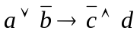 будет истинно, а при каких — ложно?
Вопрос №3. (8 баллов) Определить функцию распределения случайной величины Х, если ее плотность распределения равна 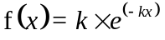 на интервале [0, ∞).
Вопрос №4. (8 баллов) Задана следующая схема базы данных:
CUSTOMER(ID, CompanyName, LastName, FirstName, Address, City, Phone, Fax);
ORDERS(ID, IDcustomer, OrdersDate, ShipDate, PaidDate, Status);
ITEM(ID, IDorders, IDstok, Quantity, Total);
STOK(ID, UnitPrice, OnHand, Reorder, Description).
Получить список тех покупателей (идентификатор, имя, фамилию и адрес), которые зарегистрировались в системе, но еще не сделали ни одного заказа. Список отсортировать по фамилии.
Вопрос №5. (8 баллов) Найти разность потенциалов между точками A и B.
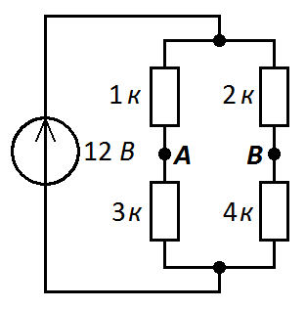
Вопрос №6. (8 баллов) Определить IP –адрес подсети, в которой находится узел с заданным IP-адресом: 192.168.34.251/27.
Вопрос №7. (12 баллов) Дайте определение физической и логической инфраструктур сети. Приведите примеры элементов каждой инфраструктуры.
Вопрос №8. (12 баллов) Перечислите динамические параметры элементов ЭВМ.
Вопрос №9. (12 баллов) Изобразите схему структуры современной операционной системы.
Вопрос №10. (16 баллов) Дана матрица A (N,M), N,M<=10, с элементами вещественного типа. Написать программу на языке Паскаль или Си (консольный режим), которая вводит матрицу, для каждого столбца матрицы находит среднее арифметическое значение его элементов и заносит в новый одномерный массив С(М). Вывести на экран исходную матрицу и под ней сформированный одномерный массив.
Максимальная сумма баллов за 10 задач варианта - 100
Распределение баллов по задачам следующее:
Номер задачи | 1 | 2 | 3 | 4 | 5 | 6 | 7 | 8 | 9 | 10
Баллы | 8 | 8 | 8 | 8 | 8 | 8 | 12 | 12 | 12 | 16

Задачи 1, 2, 3, 4, 5, 6
Степень решенности задачи | 1 | 0,75 | 0,5 | 0,25 | 0
Баллы | 8 | 6 | 4 | 2 | 0

Задачи 7, 8, 9
Степень решенности задачи | 1 | 0,75 | 0,5 | 0,25 | 0
Баллы | 12 | 9 | 6 | 3 | 0

Задача 10
Степень решенности задачи | 1 | 0,75 | 0,5 | 0,25 | 0
Баллы | 16 | 12 | 8 | 4 | 0

Ответы на вопросы типового варианта
1.
А = 101₁₀ = 145₈ = 1100101₂ = 65₁₆
В = 101₈ = 65₁₀ = 41₁₆ = 1000001₂

2.
Номер набора |  |  |  |  |  | 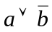 |  | 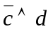
0 | 0 | 0 | 0 | 0 | 1 | 1 | 1 | 0 | 0
1 | 0 | 0 | 0 | 1 | 1 | 1 | 1 | 1 | 1
2 | 0 | 0 | 1 | 0 | 1 | 1 | 0 | 0 | 0
3 | 0 | 0 | 1 | 1 | 1 | 1 | 0 | 0 | 0
4 | 0 | 1 | 0 | 0 | 0 | 0 | 1 | 0 | 1
5 | 0 | 1 | 0 | 1 | 0 | 0 | 1 | 1 | 1
6 | 0 | 1 | 1 | 0 | 0 | 0 | 0 | 0 | 1
7 | 0 | 1 | 1 | 1 | 0 | 0 | 0 | 0 | 1
8 | 1 | 0 | 0 | 0 | 1 | 1 | 1 | 0 | 0
9 | 1 | 0 | 0 | 1 | 1 | 1 | 1 | 1 | 1
10 | 1 | 0 | 1 | 0 | 1 | 1 | 0 | 0 | 0
11 | 1 | 0 | 1 | 1 | 1 | 1 | 0 | 0 | 0
12 | 1 | 1 | 0 | 0 | 0 | 1 | 1 | 0 | 0
13 | 1 | 1 | 0 | 1 | 0 | 1 | 1 | 1 | 1
14 | 1 | 1 | 1 | 0 | 0 | 1 | 0 | 0 | 0
15 | 1 | 1 | 1 | 1 | 0 | 1 | 0 | 0 | 0
Следовательно, высказывание истинно при наборах 1, 4, 5, 6, 7, 9, 13; высказывание ложно при наборах 0, 2, 3, 8, 10, 11, 12, 14, 15.

3.
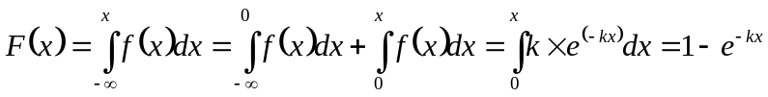
4.
SELECT CUSTOMER.ID, CUSTOMER.FirstName, CUSTOMER.LastName, CUSTOMER.Address
FROM CUSTOMER
WHERE CUSTOMER.ID NOT IN
(SELECT CUSTOMER.ID FROM CUSTOMER INNER JOIN ORDERS ON CUSTOMER.ID=ORDERS.IDcustomer)
ORDER BY CUSTOMER.LastName;

5.
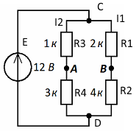
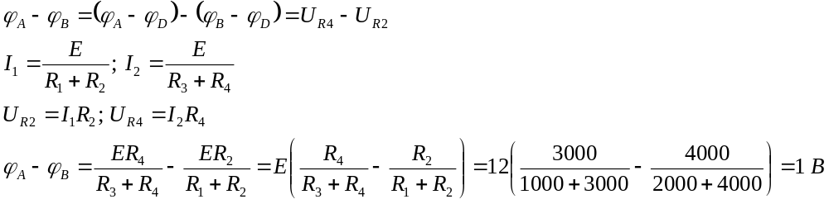

6.
192.168.34.251/27
IP | 192 | 168 | 34 | 251
Mask | 255 | 255 | 255 | 224
IP (bin) | 1100 0000 | 1010 1000 | 0010 0010 | 1111 1011
Mask (bin) | 1111 1111 | 1111 1111 | 1111 1111 | 1110 0000
Сеть/узел | 1100 0000 | 1010 1000 | 0010 0010 | 1111 1011
Адрес сети (bin) | 1100 0000 | 1010 1000 | 0010 0010 | 1110 0000
Адрес сети | 192 | 168 | 34 | 224
Адрес сети: 192.168.34.224/27

7.
Физическая инфраструктура сети - топология сети, то есть физическое строение сети со всем её оборудованием. Элементы: кабели, маршрутизаторы, коммутаторы, мосты, концентраторы, серверы, узлы.
Логическая инфраструктура сети - множество программных элементов, служащих для связи, управления и безопасности узлов сети; обеспечивает связь между компьютерами с использованием коммуникационных каналов, определенных в физической топологии. Элементы: система доменных имен DNS, сетевые протоколы, сетевые клиенты, маршрутизация, служба инфраструктуры открытого ключа, службы каталогов и др.

8.
Динамические параметры:
а) время перехода из логическое единицы в логический нуль - 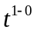
б) время перехода из логического нуля в логическую единицу - 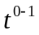
в) время задержки включения 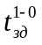
г) время задержки выключения 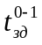
д) время задержки распределения сигнала при включении 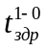
е) время задержки распределения сигнала при выключении 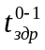
ж) среднее время задержки распределения сигнала 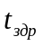

9.
Структура современной ОС на примере Windows.
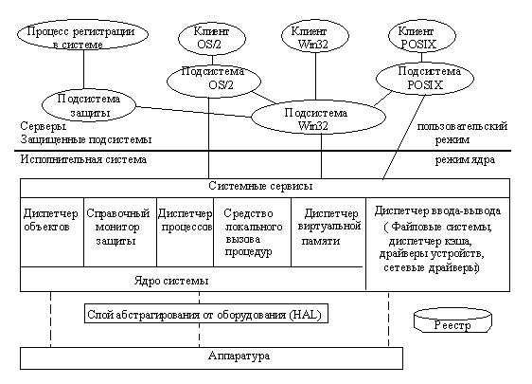

10.
Возможное решение на языке Паскаль.
program ex1;
uses math;
const n=10;
m =10;
var a: array[1..n, 1..m] of real;
c: array[1..m] of real;
i,j: integer;
s: real;

BEGIN
{input/generation of matrix}
randomize;
for i:=1 to n do
for j:= 1 to m do
a[i,j]:=random (100);

{aritmethic average}
for j:= 1 to m do
begin
s:=0;
for i:=1 to n do
s:=s+ a[i,j];
s:= s / n;
c[j]:=s;
end;

{matrix output}
for i:=1 to n do
begin
for j:=1 to m do
write(a[i,j]:8:2);
writeln;
end;

{array output}
writeln;
for j:=1 to m do
write (c[j]:8:2);
writeln;

write ('Push ENTER...');

readln;

END.

